1. 搜索框建议添加可搜索内容说明，当前搜索机制不友好，如布防了Gateway和Switch，但搜索Gateway，Switch没有结果出来。

2. Manage Wall已有的Wall List里面的墙体参数不允许修改，里面的Confirm和Cancel按键无任何意义，建议去除。

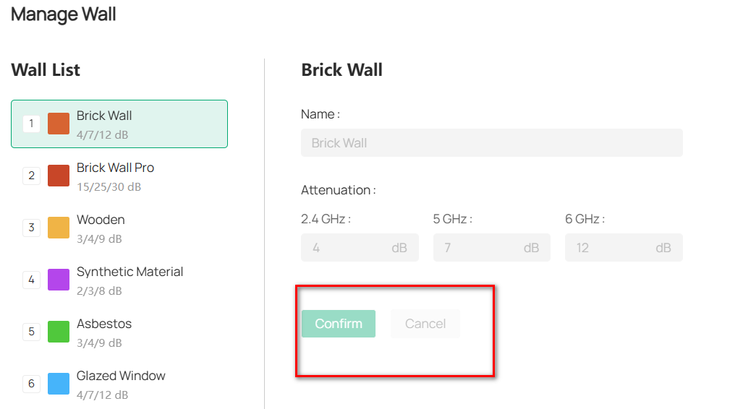

3. 用户自动逸新增的Wall出现在另外一页，建议针对新页增加Title说明为用户自定义范畴。

4. Floor Plan页面设备黑色背景搭配黑色系的如Switch和Gateway对比度不够，不容易区分，且总体不美观，建议更换背景色。

5. 建议Device List的Price添加对应的提示或者修改命名表示其为产品的单价。

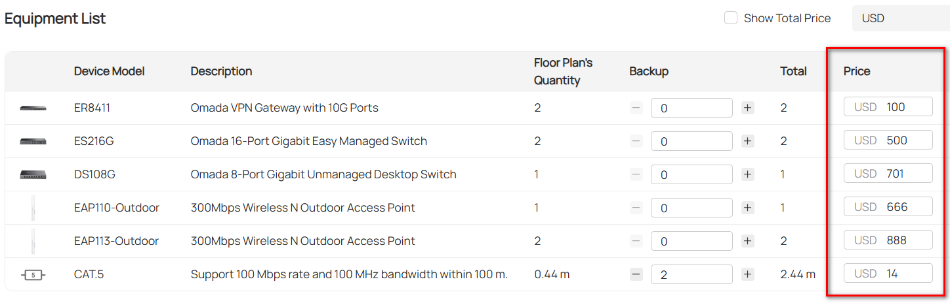

**6. 多个Floor之间的设备无法连线，导致在Topology不同Floor之间的设备总是显示为单独的状态，实际同一楼栋不同Floor之间的设备应该能连接起来。对应场景：1栋楼只有1个Gateway出口，其他楼层通过Switch连接到Gateway上，此种拓扑当前无法画出。（严重，明天需要讨论对策）**

7. 仍然出现部分设备的图标无法显示的情况。

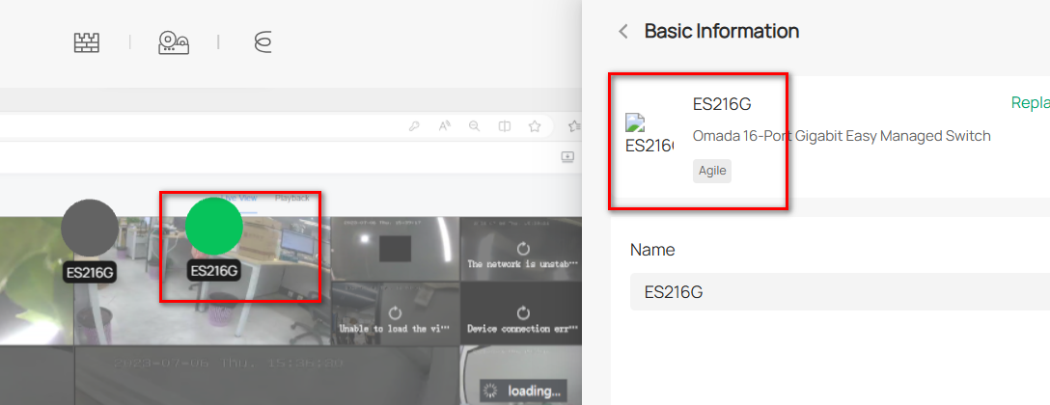

8. 网络设备图标对比安防设备整体偏小，且默认比例看不清楚，建议参照安防设备的比例进行拓展。

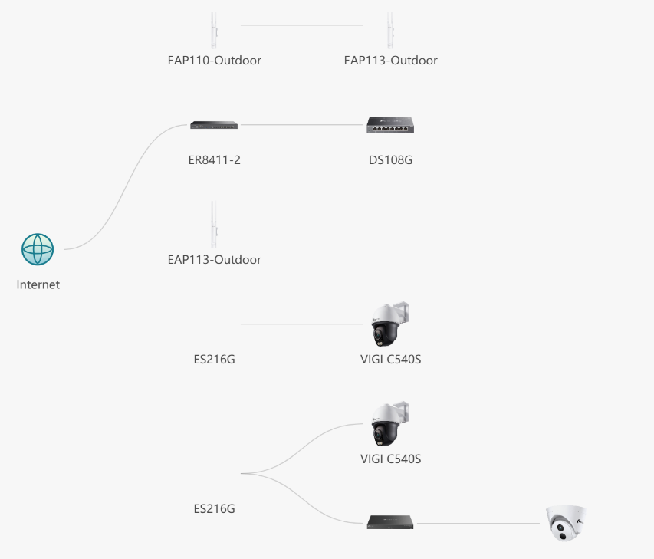

9. Edge浏览器无法打开ODC，出现e3901报错。

10. 当布放的设备没有Gateway时，拓扑里面没有任何线可以连到Internet上，拓扑连线需要优化。

11. 拓扑图默认View字体大小不一致，Internet明显变小。

12. 部分墙体无法识别，如曲面；部分非墙体被错误识别出来，如家具，图书等。

13. 表格里部分文字有标点，部分没有，建议统一。

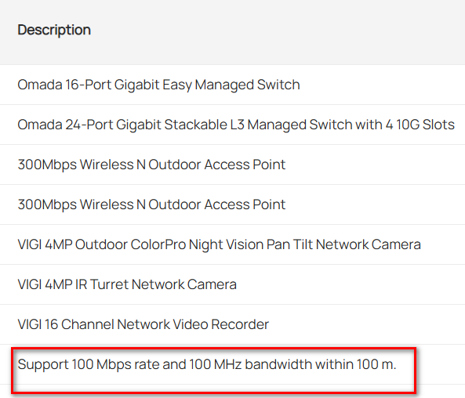

14. 偶尔出现谷歌浏览器显示响应过慢无法打开ODC的情况，在这个时候同样环境同台PC使用其他浏览器可以打开，等待一段时间后恢复。

15. Project List该对应Project标记星时所有Project均会全部闪烁更新一遍背景图，建议不要全部更新背景。

16. Project列表Action栏建议添加一个Action按键，方便用户跳转至对应Project的任务。

17. 拓扑图里建议添加对应Floor的信息展示。

18. 如果EAP之间通过Mesh连接，当前单Lan口机型无法布线（前端连接至Switch了，后端Mesh的AP无法连线直接报错fully loaded）

19. 无线IPC通过无线连接至单LAN口AP无法布线，报错fully loaded。

20. 无线网桥拓展场景，一个Switch带多台P2P AP，拓扑朝向不一致，建议统一向右拓展。

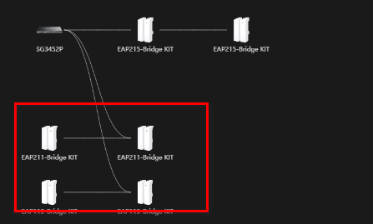

21. 导出PDF文件耗时超过3min（3个floor），等待时间太长，要优化。

22. 导出的PDF文件页面大小不一样，有的页面窄，有的页面宽，总体感觉档次太低，不专业，需要统一大小。

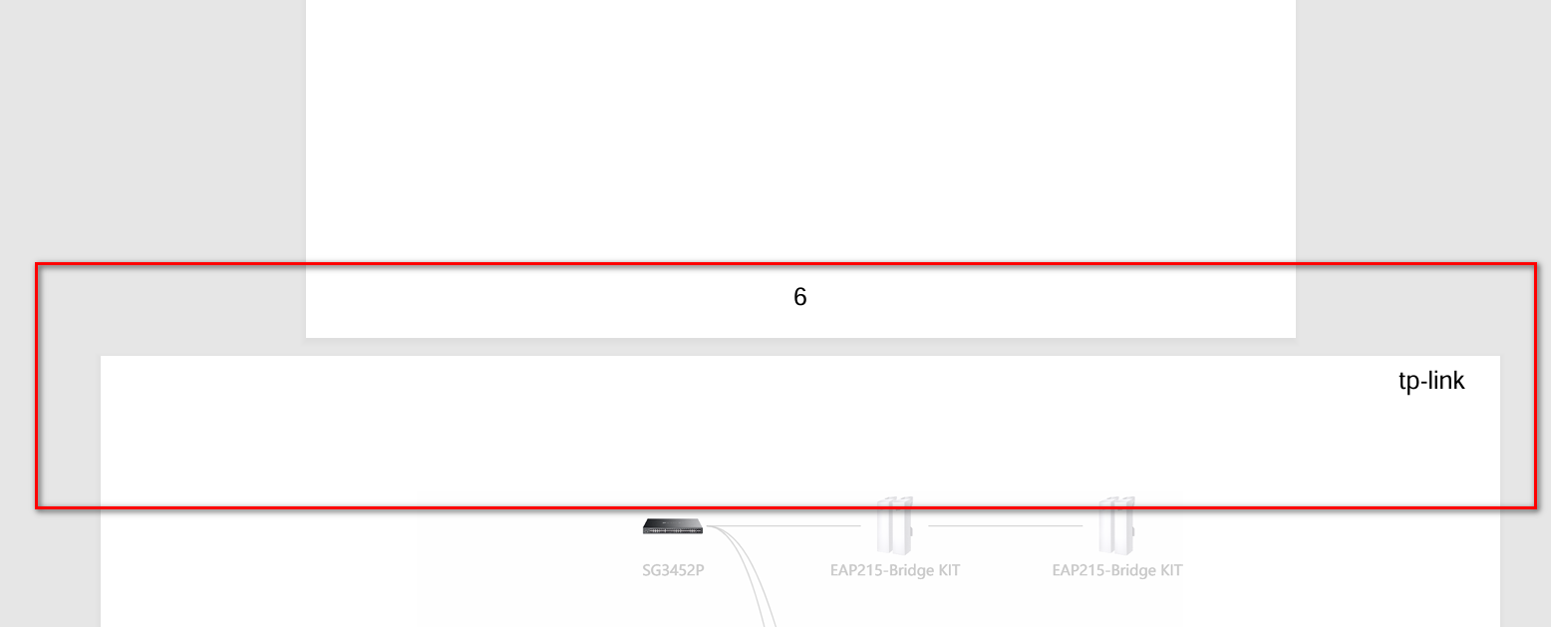

23. 导出的PDF文件右上角的公司名称所用的字体太难看，建议专门设计更换。

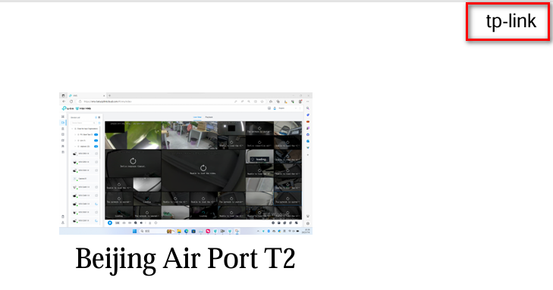

24. 导出的PDF文件的设备列表建议按照拓扑图连接或者Gateway-Switch-AP-Client排列，当前排列太随意。

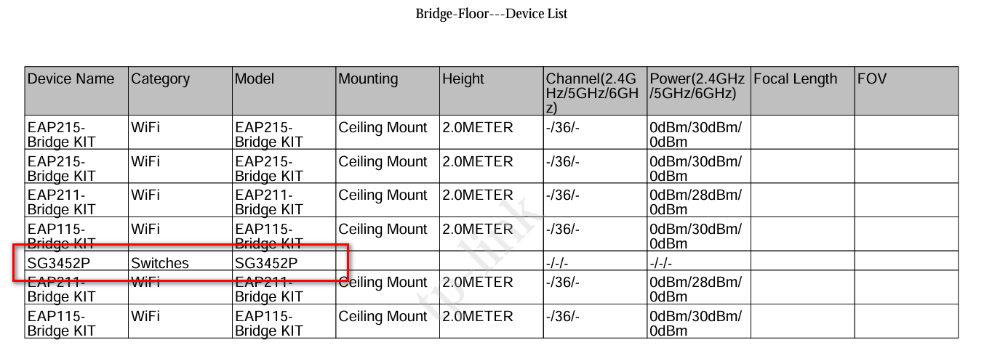

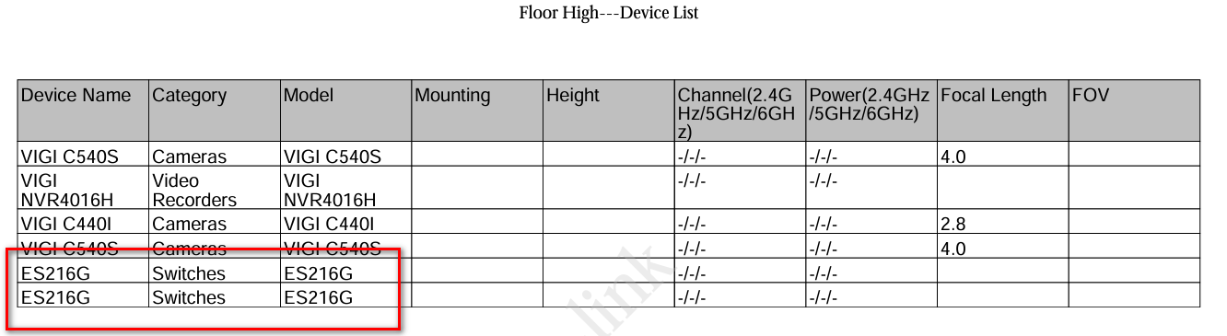

25. 预计导出的完成时间一直在增加，会增加用户的困扰，应该在一开始在预计准确的时间。

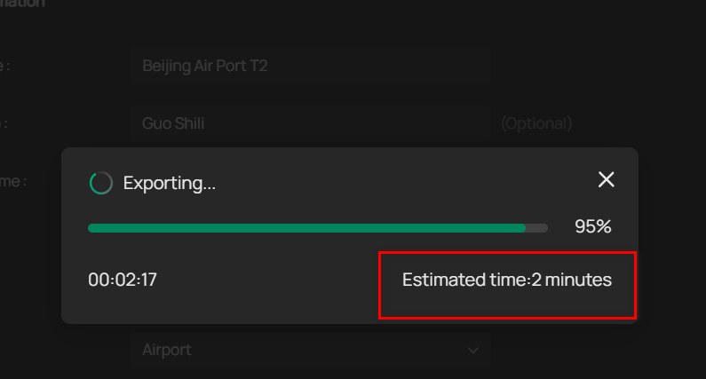

26. DOCX文件导出失败。

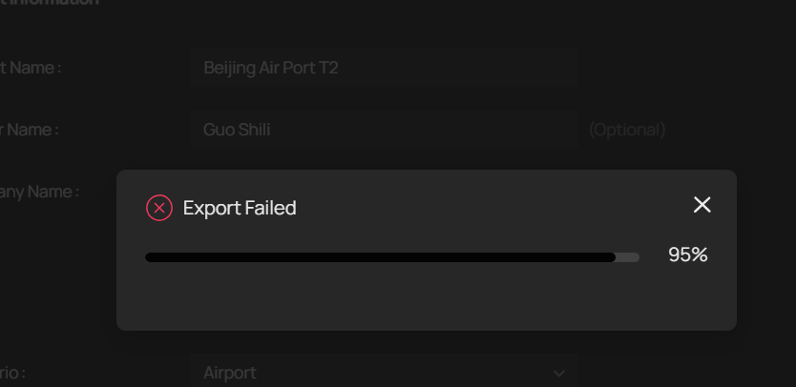

27. DOCX文件导出失败后进度条在暗黑模式下变为黑色，与底色一致不易区分。



28. 导出的xls文件公司logo左上角排列不合理，应该居中。

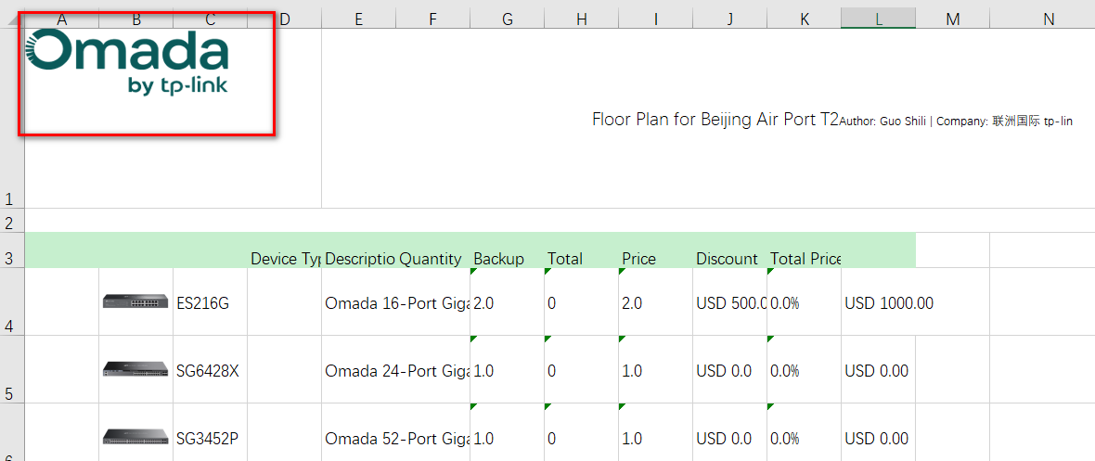

29. 导出的xls文件Project名字，作者名字，公司名字一列显示不全，且总体布局难看不美观，Project名和作者之间应该空格或者添加区分的标志。

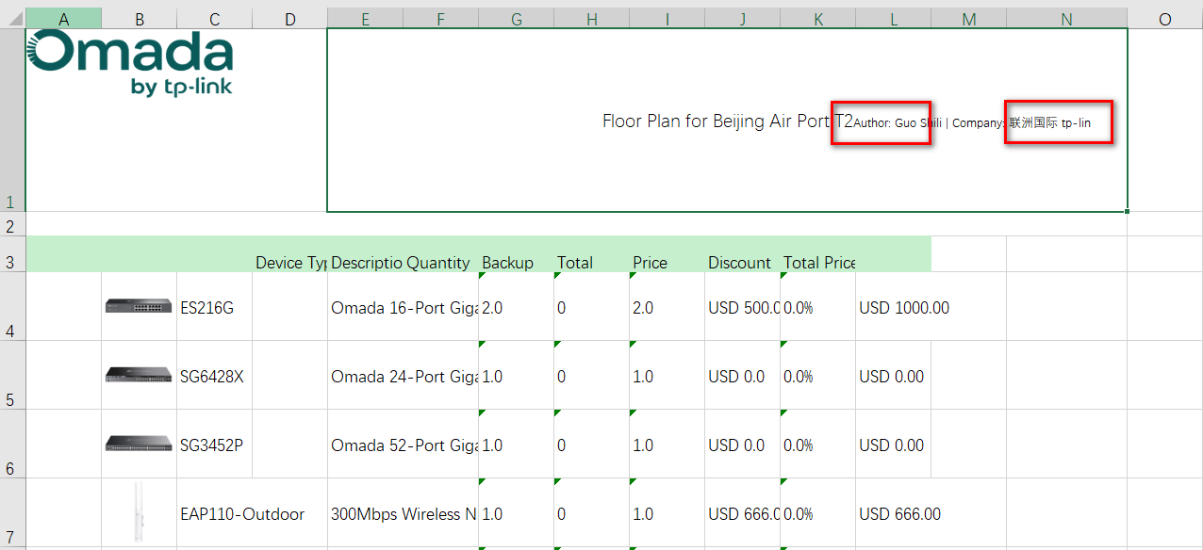

30. 导出的xls总价错误。

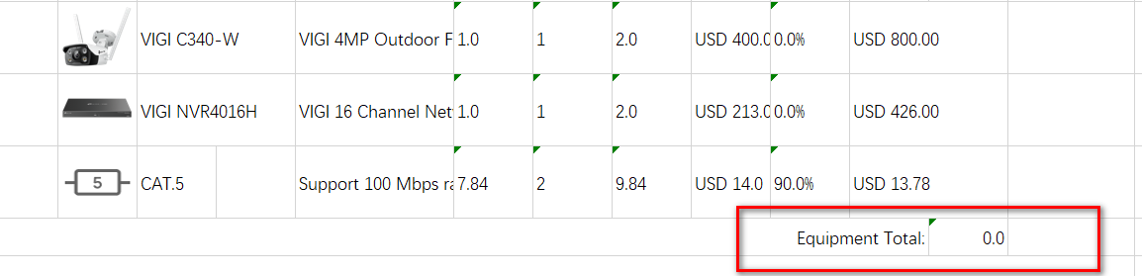

31. 导出的xls的额外费用标题和内容没有对上。

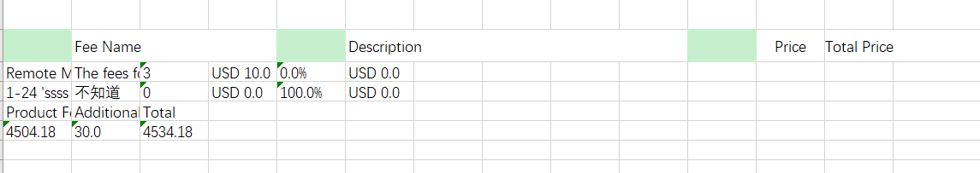

32. 导出的xls的Fee表格标题应与Device List格式一致，当前存在明显差异。

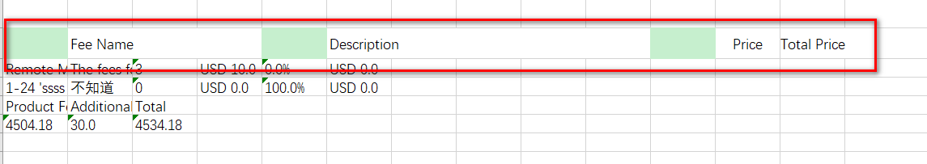

33. 概率出现导出文件时间长但预估时间未更新或差距太大的情况。

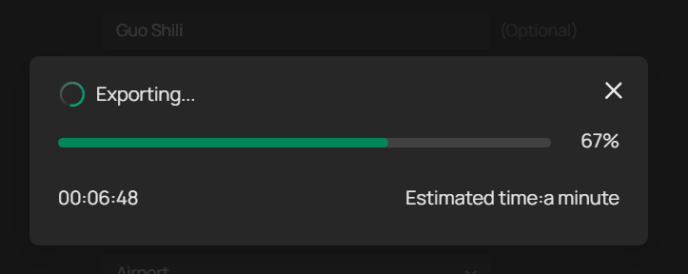

34. 导出的xls除第一个表格外其他表格公司logo和Project名字/作者名字/公司名字页面展示非常不合理。

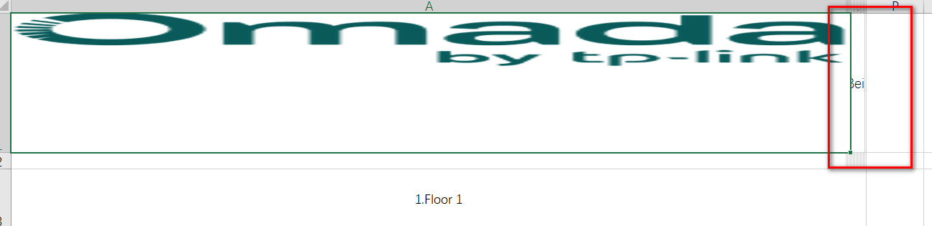

35. 显示的无线覆盖和IPC覆盖范围可能有问题（含显示和导出），请再安排人check。